№ п/п | Наименование товара | Наименование показателя, технического, функционального параметра, ед. изм. Показателя
1 | Оборудование уличное  Примерный эскиз  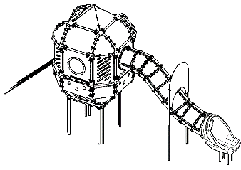 | Внешние размеры
1 |  | Длина, мм (±70 мм) | 8619
1 |  | Ширина, мм (±70 мм) | 2738
1 |  | Высота, мм (±70 мм) | 4163
1 |  | Комплектация
1 |  | Башня
1 |  | Сегментная горка
1 |  | Металлический каркас
1 |  | Ограждения из фанерных панелей
1 |  | Хомут для крепления ограждений к какасу
1 |  | Сфера 57 для сборки каркаса
1 |  | Ограждение горки
1 |  | Площадка
1 |  | Канатный лаз
1 |  | Описание конструкции
1 |  | Игровой комплекс должен представляет собой сборно-разборную конструкцию состоящую из баши с присоеденеными к ней горкой и канатным лазом.  Игровой комплекс должен представлять собой устойчивую конструкцию, обеспечивающую безопасные условия для развивающих занятий на открытом воздухе.  Конструкция изделия должна обладать высокой ударопрочностью и виброустойчивостью. Во избежание травм и застревания одежды и частей тела, изделие должно быть разработано и изготовлено в соответствии с требованиями ГОСТ 34614.1-2019.  Изделие должно крепиться анкерными болтами к бетонному основанию или раме, либо должно иметь крепление в виде забетонированных закладных труб. Изделие должно быть антивандальным.  Минимальный радиус закругления выступающих элементов изделия, доступных пользователю - не менее 3 мм.  Выступающие части болтовых соединений должны быть защищены пластиковыми заглушками либо иным способом, предусмотренным требованиями ГОСТ 34614.1-2019 и позволяющими обеспечить безопасность конструкции.  Выступающие и доступные торцы труб при их наличии должны быть закрыты пластиковыми антивандальными заглушками.  Все металлические части конструкции должны быть окрашены полимерной порошковой эмалью методом запекания в заводских условиях, что предотвращает металл от коррозии. Анкерные болты либо крепежные изделия должны быть оцинкованы.  Каждое оборудование согласно ГОСТ 34614.1-2019 комплектуется табличкой информационной, на которой должна быть нанесена информация о производителе, месяце и годе изготовления, обозначение изделия.
 | Сегментная горка
 |  | Сегментная горка состоих из сементов в четверть диметра и выката с горки. Сегменты изготовленны из ПНД устойчевому к ультрофиалету. Крепятся сегменты при помощи ботового соединения М8. Крепеж дополнительно защищен антивандальными заглушками.
 | Металлический каркас
 | 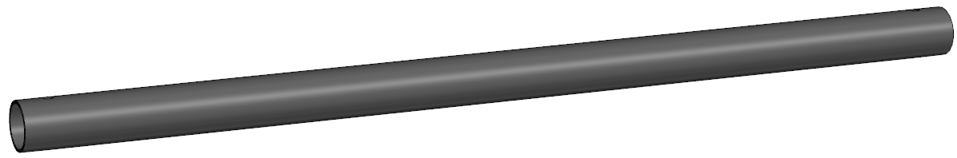 | Каркас изготовлен из стальных труб Ø57 мм и толщиной стенки 3 мм.  Покрытие выполненно из порошкой краски. Трубы каркаса крепятся между собой при помощи Сфер 57.
 | Ограждения из фанерных панелей
 | 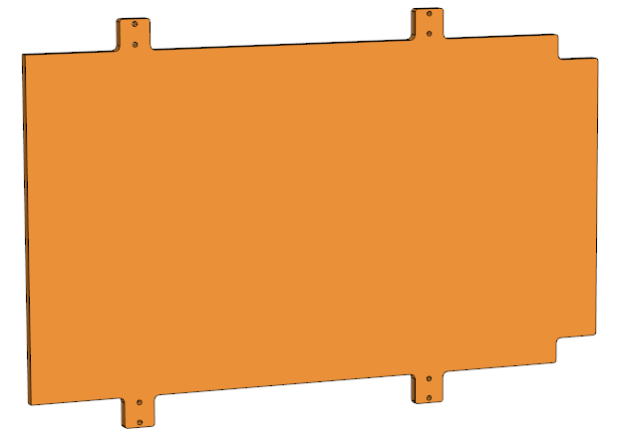 | Ограждения выполнены из фанры ФСФ влгостойкой, толщиной не менее 18 мм. Покрытие: влагостойкая акриловая краска для наружных работ.
 | Хомут для крепления ограждений к какасу
 | 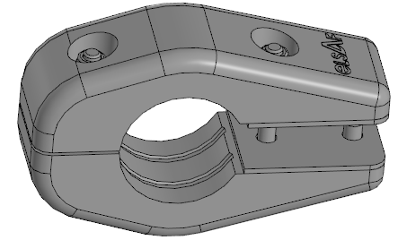 | Хомут пластиковый состоит из двух половин, скрепленных между собой винтами и гайками М 8 мм; габариты пластикового хомута в сборе не менее 161х100х50 мм;
 | Сфера 57
 | 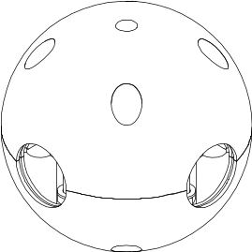 | Сфера должна состоять из двух пластиковых полусфер, кронштейна металлического и заглушек.  Полусферы представляют собой корпусную деталь в виде пустотелой полусферы диаметром не менее 205 мм и высотой от плоскости до вершины радиуса не менее 102 мм. Внутри полусферы расположены ребра жесткости и посадочные места отверстий. Для скрепления двух полусфер между собой выполнены 4 отверстия диаметрами не менее 9,2 мм, которые расположены на расстоянии не менее 100 мм по осям.  Кронштейн металлический выполнен из листа металлического толщиной не менее 2,5 мм. Представляет собой деталь крестообразной формы с полусферическими радиусными частями по четырем краям, радиусы не менее 28,5 мм. В радиусных частях выполнены отверстия-пазы размерами не менее 40х12 мм, всего 4 шт. Отверстия-пазы расположены от края крестообразных окончаний на расстоянии не менее 22 мм и расположены длинной стороной перпендикулярно крестообразным окончанием, которые позволяют регулировать угол установки кронштейна.  Отверстия под крепления пластиковых полусфера закрываются заглушками из пластика, диаметром не менее 25 мм по наружному бортику. Заглушка представляет собой деталь в виде цилиндра, усеченного с высокой стороной размером не менее 34 мм и низкой стороной размером не менее 9 мм.
 | Ограждение горки
 | 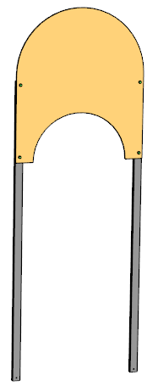 | Ограждение горки преднозначено для предотвращения подьема играющих детей по внешней поверхности горки.  Сограждение состоит из стоек и щита.  Стойки изготовлены из трубы 80х40х3 мм. Покрытие: краска порошковая.  Щит может быть изготовлен из листа HPL 12 мм. или из фанеры ФОФ 15 мм. покрытой влагостойкой акриловой краской для наружных работ.
 | Ступени и площадка башни 1
 | 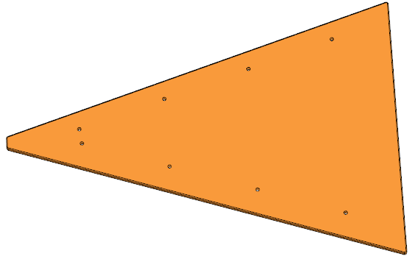 | Ступени изготовлены из фанеры ФОФ влагостойкой, толщиной 18 мм.  Покрытие: краска акриловая для наружных работ.
 | Армированный канат
 |  | Армированный шестипрядный канат «Полистарк» диаметром 16 мм. Состоит из полипропиленовых нитей и стальной проволоки.
 | Хомут для крепления к трубе Ø57 мм
 | 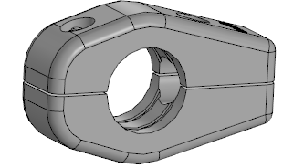 | Хомут пластиковый состоит из двух половин, скрепленных между собой винтами и гайками М8 ; габариты пластикового хомута в сборе не менее 161х100х50 мм;

